MOÇÃO Nº 99/2020

Manifesta apelo ao Excelentíssimo Senhor Prefeito Municipal para que seja instalado abrigo em ponto de “Parada de Ônibus” próximo ao nº 183, da Rua Claudio Manuel da Costa, roçagem, limpeza e construção de calçada, junto ao passeio público na extensão da mesma rua no Bairro Rochelle, neste município.

Senhor Presidente,
Senhores Vereadores,

CONSIDERANDO que, vários munícipes procuraram por este vereador, relatando a situação da necessidade da Roçagem, limpeza e construção de calçada e também a instalação de abrigo em ponto de ônibus, junto ao passeio público, na rua citada acima uma vez que o local e uma avenida e muito transitada tanto por veículos como também por pedestres.

CONSIDERANDO que o motivo da reinvindicação se deve ao fato de que os munícipes utilizam a via para transitarem como não tem calçada e o mato esta alto estão sendo obrigados a transitarem pela rua, se arriscando devido à passagem dos veículos.

CONSIDERANDO que moradores dos bairros vizinho utilizam a via para chegarem ate o parque Araçariguama, em sua caminhada diária

CONSIDERANDO que, também de acordo com os reclamantes, o ponto de ônibus não dispõe de cobertura, o que “obriga” os passageiros a aguardarem os coletivos debaixo de sol e chuva, causando transtornos aos mesmos
CONSIDERANDO que a instalação destas coberturas, limpeza e construção da calçada, vai trazer mais segurança para os pedestres que passam pela aquela via e conforto aos usuários que utilizam o transporte público e também o transporte escolar, sendo feito estes serviços vai estar colaborando com os moradores daquele bairro;

CONSIDERANDO que, este vereador, no âmbito de suas atribuições legais, tem por dever fiscalizar e cobrar o Poder Executivo Municipal para que haja uma boa prestação dos serviços públicos oferecidos à população, buscando sempre como finalidade proporcionar melhora na qualidade de vida de nossa cidade

CONSIDERANDO por fim que, é preciso adotar medidas visando proporcionar a segurança da população;
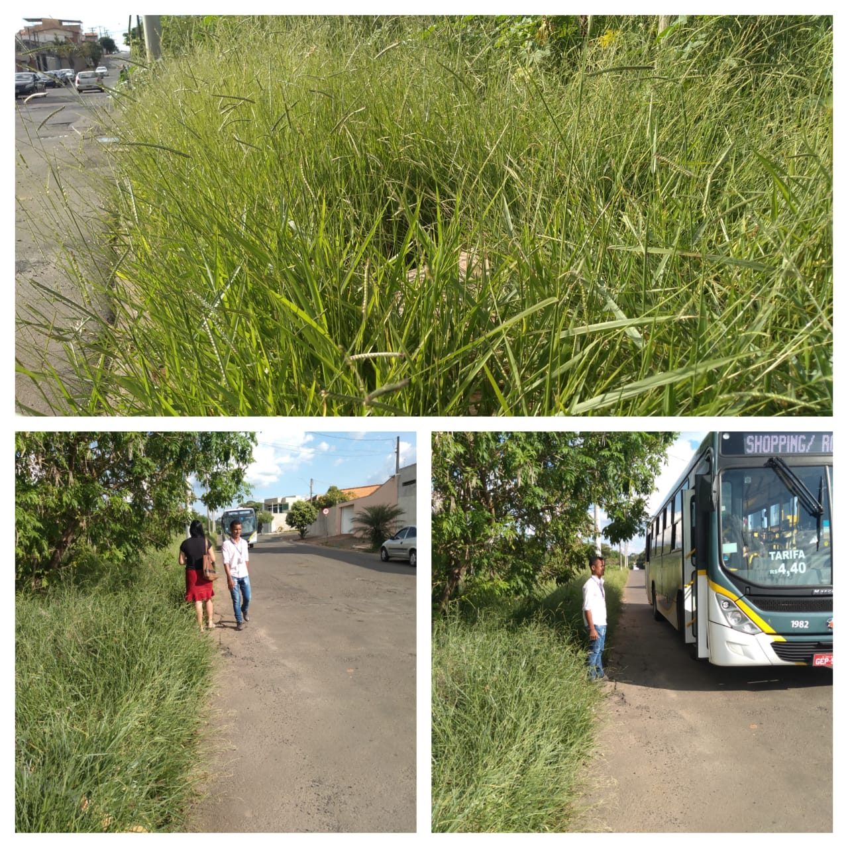

Ante o exposto e nos termos do Capítulo IV do Título V do Regimento Interno desta Casa de Leis, a CÂMARA MUNICIPAL DE SANTA BÁRBARA D’OESTE, ESTADO DE SÃO PAULO, apela ao Poder Executivo Municipal para construção de calçada, Roçagem, limpeza em toda sua extensão, e instalação de Abrigo em Ponto de Ônibus, Rua Claudio Manuel da Costa, próximo ao nº 183, no Bairro Rochelle, neste município.

Plenário “Dr. Tancredo Neves”, em 17 de fevereiro de 2020.

JESUS VENDEDOR

-Vereador -

